Maîtriser le Temps de Course un guide à destination des traceurs mais aussi des contrôleurs
Dans le monde de la CO, la prédiction précise des temps de course et donc des distances à tracer est un défi permanent pour les traceurs et les contrôleurs. Entre les caprices (imprévisibles) de la météo, la nature changeante des terrains et la diversité des catégories d'âge, de nombreuses variables rendent cette estimation délicate. Face à ce constat, la Ligue Occitanie propose un outil dédié: le calculateur des distances équivalentes.

Une démarche ancrée dans la réalité du terrain
L'élaboration de cet outil repose sur une analyse statistique des performances des saisons passées (2019-2024). La Ligue a compilé les vitesses de progression (RK) sur l'ensemble des circuits, permettant d'identifier des tendances et moyennes spécifiques à chaque circuit.
La démarche a donc consisté à transformer ces données statistiques en un référentiel adapté à la réalité et au niveau des orienteurs de notre région de façon à améliorer le respect du cahier des charge des temps courses sur nos circuits.

L’outil : Un calculateur de distance recommandée
Le cœur de cette initiative est le Calculateur de distance / Guide des distances équivalentes. Cet outil permet aux traceurs de :
- Cibler une vitesse de progression (RK) réaliste selon les caractéristiques connues ou préjugées du terrain (rapide, classique ou lent).
- Choisir le format de course (MD, LD, relais… départementale ou régionale)
- Calculer automatiquement des distances équivalentes par circuit qui intègrent systématiquement le dénivelé du tracé pour maximiser les chances d’atteindre le bon temps de course par le traceur
Par exemple, voir ci dessous, pour un circuit "Violet Long", le “calculateur” préconise une distance entre 8,5 et 9,3 km pour atteindre un temps cible de 65 minutes sur un terrain standard pour une départementale LD.
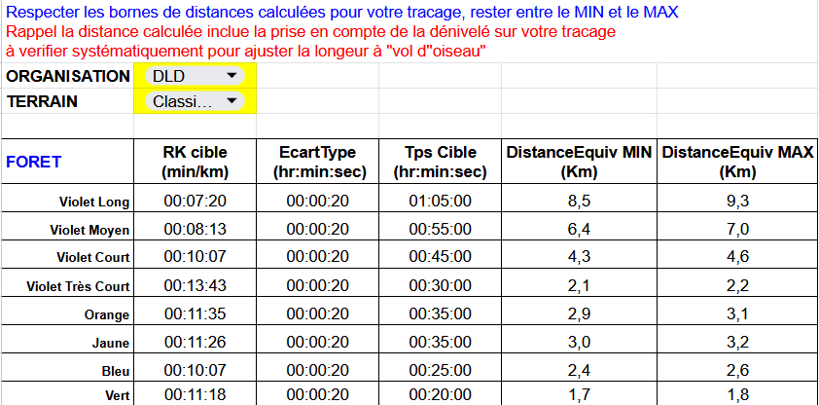

Pourquoi adopter le Guide des distance LOCCO ?
L'utilisation de ce guide ne doit pas être perçue comme une contrainte, mais comme un gage de qualité pour nos organisations. C’est un élément objectif de décision pour les traceurs et de vérification pour les contrôleurs
- Fiabilité de la prédiction : Les statistiques de la ligue montrent que sans le respect de cette recommandation, les chances de réussite pour caler les temps de course sont faibles, particulièrement pour les circuits jeunes.
- Adaptation locale : ce guide décrit la réalité des courses et coureurs de notre ligue grace a un suivi longitudinal depuis 2019!
- Satisfaction des coureurs : En évitant les circuits trop longs ou trop courts (rarement le cas), on préserve l'intérêt sportif de chaque format de course.
En conclusion, le Guide LOCCO est l'allié indispensable du traceur et du contrôleur régional LOCCO, pour transformer l'intuition en précision et sécuriser au mieux le succès de chaque compétition. La feuille de calcul est à disposition en téléchargement sur le site de la ligue
https://www.ligue-oc-co.com/organisation-des-courses-2026/
Son utilisation est hyper simple et très intuitive, bien sur il est déconseillé de bidouiller les données sauf a vouloir changer les références. En espérant que son utilisation sera massive lors de nos prochaines organisations!
André

